110學年度南投縣仁愛鄉互助國民小學
家庭教育成果照片
照片主題 |  | 家庭訪問是與家長溝通的管道-溝通學生的教育問題
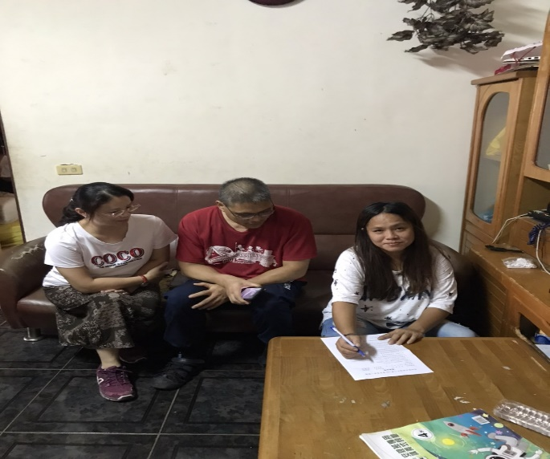 |  |  | 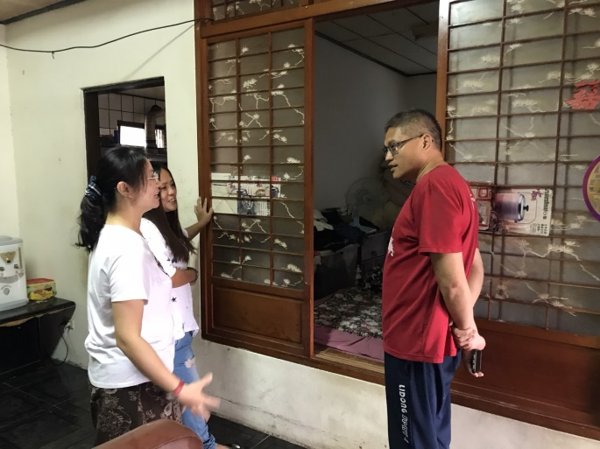
說明 | 教師到學生家裡進行家庭訪問，可不僅僅做親師溝通，還可以清楚知道學生家中環境現況，讀書寫功課的地方。
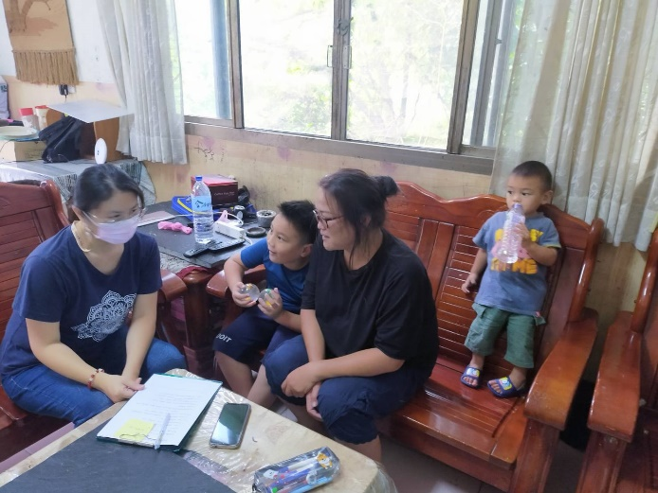 |  |  | 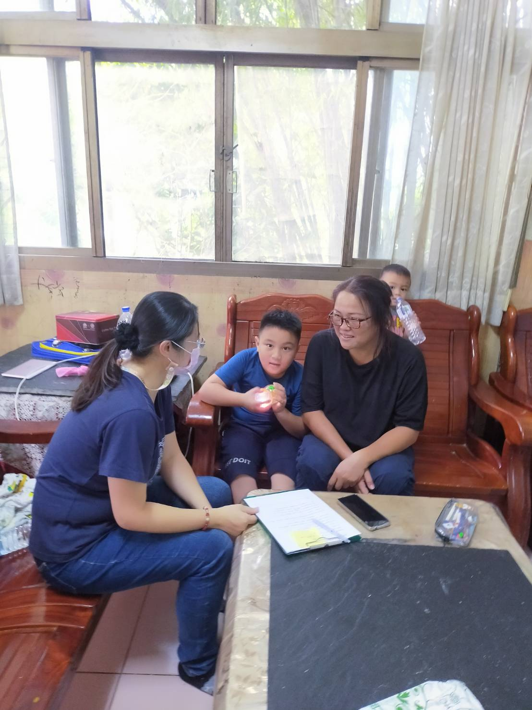
說明 | 因這位學生學習狀況較遲緩，必須當面到學生家裡關心狀況，並與家長溝通教育問題。

